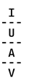
Università IUAV di Venezia
Dipartimento di Pianificazione

Assegno di ricerca:

INTEGRAZIONE, TRATTAMENTO E DISTRIBUZIONE DEI DATI TERRITORIO- AMBIENTE ACQUISITI DA SENSORI A BORDO DI PIATTAFORME SATELLITARI, AEREE, TERRESTRI, VEICOLARI E MARINE

2 La base dati “DB Sensori”
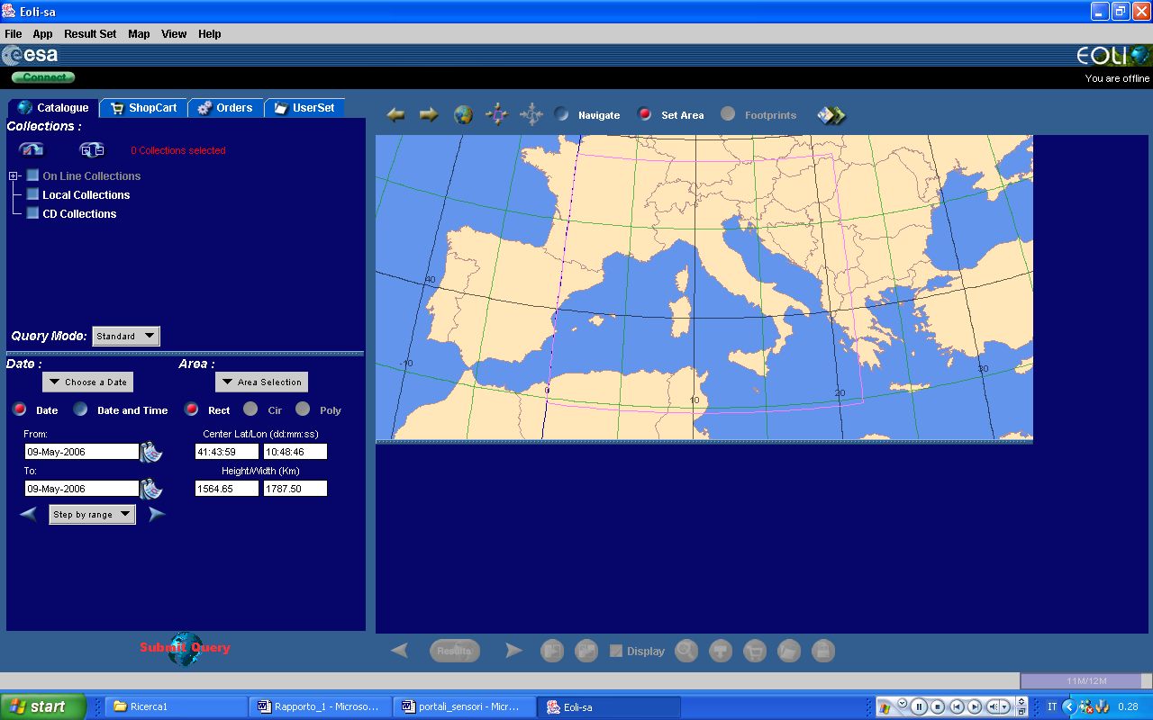
Progetti
Applicazioni
Caratteristiche tecniche
Piattaforma
Dati
Sensore
0-n
1-n
1-n
1-1
alloggiamento
realizzazione
distribuzione
0-n
1-1
1-n
0-n
0-n
0-n
struttura
supporto
supporto

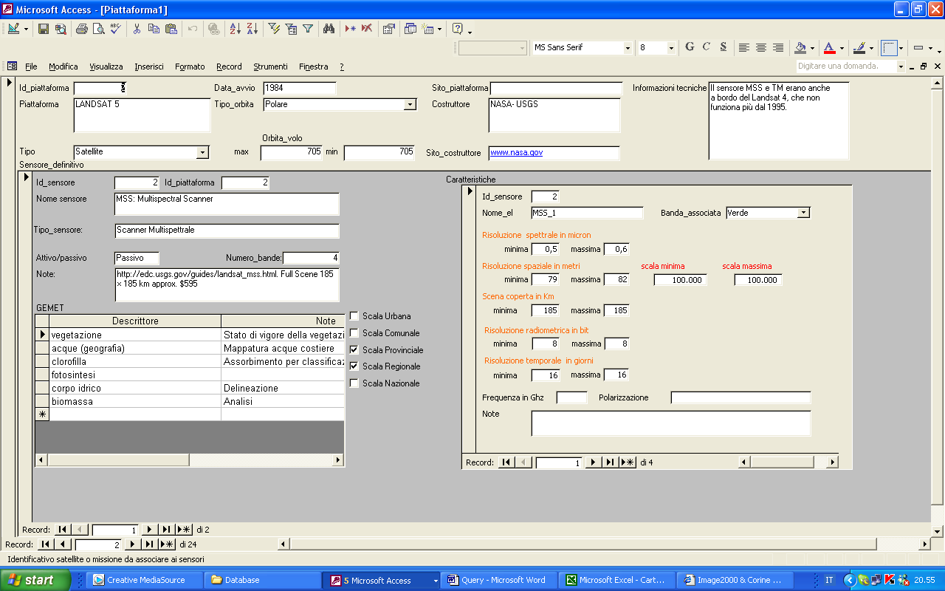
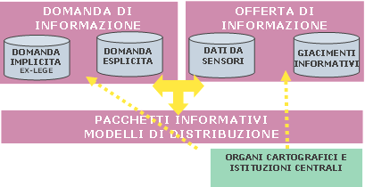

Assegnista: Silvia dalla Costa
Tutor interno: prof. Luigi Di Prinzio
Tutor esterno: ing. Sergio Samarelli- Planetek Italia

1 LA BASE DATI “DB SENSORI” 3
1.1 Archivi informatizzati e base dati esistenti 3
1.2 Struttura della base dati “DB Sensori” 4
1.2.1 Il modello concettuale 4
1.2.2 Il modello logico 5
1.3 La costruzione del “DB integrato domanda/offerta informativa” 7
1.3.1 Classificazione dei contenuti: l’utilizzo di dizionari condivisi 8
1.3.2 Raffinamento delle ricerche e dei risultati 9
1.4 Stato del data base “DB Sensori” 10
1.5 Schede Piattaforme/sensori/caratteristiche tecniche 11
1.6 Esempi di Query ottenibili 13

1 LA BASE DATI “DB SENSORI”

Archivi informatizzati e base dati esistenti
La ricerca sui sensori ha preso avvio dalla riflessione sulle banche dati e sui portali di diffusione e distribuzione di dati e prodotti derivati da sensori, ad oggi esistenti.
Su internet sono già presenti alcuni data base inerenti i sensori e le piattaforme, soprattutto satellitari. Lo studio di questi archivi ha facilitato il reperimento dei materiali ed è stato elemento di riflessione determinante per l’individuazione delle finalità e per la progettazione della struttura della base dati “DB Sensori”. Rispetto agli archivi in rete questa base dati si prefigge di archiviare informazioni relativi a strumenti montati su diverse piattaforme e di facilitare la ricerca orientata alle tematiche territoriali e ambientali, a vantaggio di enti, istituzioni o privati. La maggior parte degli archivi infatti non tiene in considerazione le possibili applicazioni d’uso di tali strumenti o, al contrario, focalizza l’attenzione su parametri misurabili specificatamente da singole bande o da specifici algoritmi, parametri di difficile lettura per i non addetti ai lavori. Riferimenti metodologici per il proseguo della ricerca e per la successiva progettazione della base dati “DB sensori” sono state: l’ITC's database of Satellites and Sensors (International Institute for Geo-Information Science and Earth Observation):
http://www.itc.nl/research/products/sensordb/searchsat.aspx,
e il Data Base CEOS (Committee on Earth Observation Satellites):
http://www.ceos.org/pages/pub.html#database,
i portali della Nasa: EOS (Earth Observing System) Data Gateway, l’USGS (United States Geological Survey) EarthExplorer e l’ EOLI Web client, il catalogo on-line multi-missione dell’Agenzia Spaziale Europea.

Struttura della base dati “DB Sensori”

Il modello concettuale

Progetti
Applicazioni
Caratteristiche tecniche
Piattaforma
Dati
Sensore
0-n
1-n
1-n
1-1
alloggiamento
realizzazione
distribuzione
0-n
1-1
1-n
0-n
0-n
0-n
struttura
supporto
supporto

Le entità
Piattaforma e sensore sono le entità principali. Anche dati, progetti e applicazioni sono considerate entità, anche se possono essere interpretate come attributi del sensore.
Le relazioni
Le relazioni che legano tra loro le diverse entità sono quasi tutte di tipo molti a molti, alcuni sensori sono infatti alloggiati su più piattaforme, e piattaforme come i satelliti montano a bordo più di uno strumento. Così come progetti e applicazioni utilizzano da uno a molti strumenti (ovvero dati), viceversa molti sensori possono essere utilizzati per lo studio e il monitoraggio di molteplici problematiche.
Gli attributi
Gli attributi delle entità sono naturalmente organizzati in tabelle. Gli attributi riguardano informazioni di tipo generale: ente costruttore, link a siti per approfondimenti, informazioni generali sulla piattaforma che monta uno o più strumenti. Sono attributi soprattutto di natura tecnica: risoluzioni del dato, scena o territorio monitorati, tipologia del sensore, grandezza fisica misurata, ecc. Infine sono elencati attributi specifici sul dato ricavabile da ogni strumento: formati, costi, enti distributori, ecc.

Il modello logico
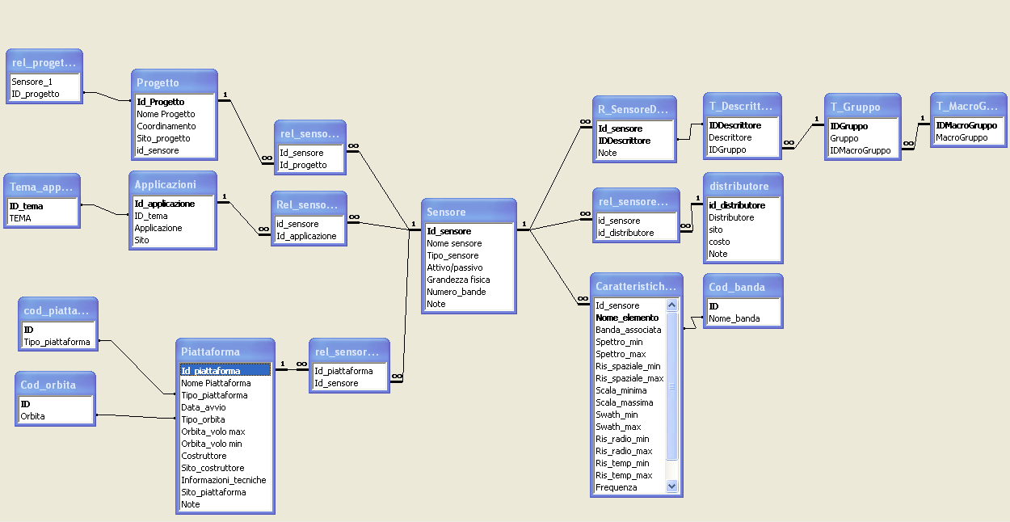
Piattaforma
Nome_campo | Tipo_dato | Descrizione
Id_piattaforma | Numerico | Identificativo, chiave primaria dell’entità
Inizio_attività | Numerico | Data di lancio o di attivazione della piattaforma (e dei relativi sensori)
Costruttore | Testo | Denominazione ente o struttura progettisti e realizzatori della piattaforma
Sito_costruttore | Collegamento ipertestuale | Collegamento al sito internet del costruttore
Quota_minima | Numerico | Orbita o quota di volo, valore minimo
Quota_massima | Numerico | Orbita o quota di volo, valore massimo
Orbita | Numerico | Tipo di orbita per sensori su satellite
Info_tecniche | Memo | Campo annotazione per informazioni tecniche sulla piattaforma
Data_avvio | Data | Data operatività della prima missione
Sensore
Nome_campo |  | Tipo_dato | Descrizione
Id_sensore | Numerico |  | Identificativo, chiave primaria dell’entità
Nome_sensore | Testo |  | Nome del sensore
Grandezza misurata | Testo |  | Grandezza fisica misurata
Attivo/passivo | Testo |  | Modalità di registrazione: attivo o passivo
Tipo sensore | Testo |  | Tipologia di strumento
Numero_bande | Numerico |  | Numero bande reistrate per sensori che misurano la radianza
S_urbana | booleano |  | Scala di applicazione minima utilizzabile e derivata da prodotti (dati) standard del sensore
S_comunale | booleano |  | Scala di applicazione minima
S_provinciale | booleano |  | Scala di applicazione minima
S_regionale | booleano |  | Scala di applicazione minima
S_nazinale | booleano |  | Scala di applicazione minima

Tabella esterna caratteristiche tecniche del sensore
Nome_campo |  | Tipo_dato | Descrizione
Id_sensore | Numerico |  | Identificativo, chiave primaria dell’entità
Nome_elemento | Testo |  | Nome specifico elemento del sensore
Banda associata | Testo |  | Banda associata all’elemento
Risoluzione spettrale minima | Numerico |  | Riferimento alla regione dello spettro registrata
Risoluzione spettrale massima | Numerico |  | Riferimento alla regione dello spettro registrata
Risoluzione spaziale minima | Numerico |  | Riferimento alla misura dell’IFOV o del pixel misurata al nadir o rispetto alla modalità utilizzata dallo specifico strumento
Risoluzione spaziale massima | Numerico |  | Riferimento alla misura dell’IFOV o del pixel misurata al nadir o rispetto alla modalità utilizzata dallo specifico strumento
Swath minima | Numerico |  | Riferimento alla dimensione della scena registrata
Swath massima | Numerico |  | Riferimento alla dimensione della scena registrata
Scala minima | Numerico |  | Scala di rappresentazione minima, derivata dalla risoluzione spaziale minima
Scala massima | Numerico |  | Scala di rappresentazione massima, derivata dalla risoluzione spaziale massima
Risoluzione radiometrica massima | Numerico |  | Riferimento alla risoluzione radiometrica di registrazione del dato
Risoluzione radiometrica massima | Numerico |  | Riferimento alla risoluzione radiometrica di registrazione del dato
Risoluzione temporale minima | Numerico |  | Riferimento al tempo intercorso tra la registrazione di due scene (o elementi) della stessa area
Risoluzione temporale massima | Numerico |  | Riferimento al tempo intercorso tra la registrazione di due scene (o elementi) della stessa area
Frequenza | Numerico |  | Misura delle frequenza reistrata
Polarizzazione | Testo |  | Tipologie di Polarizzazione utilizzate
Note | Testo |  | Note sul sensore
Ulteriori info_tecniche | Collegamento ipertestuale |  | Collegamento a tabella eserna in html specifica per singolo sensore
Tabella esterna dato ricavato dal sensore
Nome_campo |  | Tipo_dato | Descrizione
Id_gestore dato | Numerico |  | Identificativo, chiave primaria dell’entità
Gestore dato | Testo |  | Denominazione ente o struttura gestore e distributore uffficiale dei dati
Sito gestore | Collegamento ipertestuale |  | Sito internet distributore
Costo/kmq | Numerico |  | Costo in euro al Kmq del dato corretto radiometricamente ma non georeferenziato
Note | Memo |  | Note nel caso di più distributori ufficiali o più siti di riferimento
Progetto
Nome_campo |  | Tipo_dato | Descrizione
Id_progetto | Numerico |  | Identificativo, chiave primaria dell’entità
Titolo_progetto | Testo |  | Nome del progetto
Coordinamento | Testo |  | Ente o persona fisica di riferimento per il progetto
Sito_progetto | Collegamento ipertestuale |  | Sito internet del progetto
Tema
Nome_campo | Tipo_dato | Descrizione
Id_Tema | Numerico | Identificativo, chiave primaria dell’entità
Tema | Testo | Titolo macroarea, consente ricerca rapida per macro-aree
Applicazione
Nome_campo | Tipo_dato | Descrizione
Id_applicazione | Numerico | Identificativo, chiave primaria dell’entità
Id_sensore | Numerico | Chiave di relazione con il sensore
Macro-area applicativa | Testo | Titolo macroarea, consente ricerca rapida per macro-aree
Applicazione | Testo | Esemplificazioni di applicazioni

Il DB Gemet è stato strutturato e relazionato a tutti i database dall’assegnista arch. Giovanni Borga.

La costruzione del “DB integrato domanda/offerta informativa”
Nonostante si sia affrontata fin dalla prima progettazione e stesura del DB la problematica delle tematiche applicative, il confronto con la metodologia di lavoro della ricerca sui giacimenti informativi (dott.ssa Silvia Castelli), ha inevitabilmente messo in discussione la strutturazione della classificazione dei temi e delle applicazioni utilizzata per il “DB Sensori”. Classificazione resasi ulteriormente difficile quando è stato affrontato il problema di come far dialogare tutti i risultati dell’offerta informativa (“DB Sensori” + “DB Giacimenti”) con la base dati della domanda informativa “DB Modelli distributivi”. Si sono quindi ridefiniti sia il linguaggio che la struttura di alcune componenti delle tre base dati, in modo da renderle “omogenee” e comunicanti per costruire un data base integrato in grado di far convogliare la domanda e l’offerta di informazione in ragione delle diverse applicazioni, delle richieste dei portatori di interesse e del territorio di riferimento.
OFFERTA DI INFORMAZIONE

DOMANDA DI INFORMAZIONE

PACCHETTI INFORMATIVI
MODELLI DI DISTRIBUZIONE
DATI DA SENSORI
GIACIMENTI INFORMATIVI
DOMANDA IMPLICITA EX-LEGE
DOMANDA ESPLICITA
ORGANI CARTOGRAFICI E ISTITUZIONI CENTRALI

Schema integrazione tra ricerche

Classificazione dei contenuti: l’utilizzo di dizionari condivisi
L’uso di un linguaggio comune per la catalogazione di temi e applicazioni, orientato a facilitare il dialogo tra banche dati (attraverso un sistema di parole chiave), si è realizzato a partire dall’individuazione di vocaboli semanticamente coerenti e già strutturati in categorie, relazioni e gerarchie di importanza. Il thesaurus Gemet- General Multilingual Enviromental Thesaurus- dell’ Agenzia Europea per l'Ambiente è sembrato il dispositivo più vicino agli obiettivi prefissi, soprattutto perché utilizzato da CNR (realizzatore) APAT, CNIPA, Intesa Stato Regioni ed Enti Locali ovvero dalle istituzioni che in questo momento, a livello nazionale, stanno dando il contributo più significativo in termini di strutturazione e divulgazione dell’informazione territoriale e ambientale, verso la pubblica amministrazione locale. Sforzi peraltro di cui la ricerca tiene naturalmente conto, soprattutto per quanto concerne il “Repertorio Nazionale dei Dati Territoriali” (CNIPA- Comitato Tecnico nazionale per il coordinamento informatico ei dati territoriali).
L’inevitabile modifica della base dati “DB sensori” e la discussione sull’utilizzo di Gemet (che per strutturazione e articolazione non può essere utilizzato senza una riflessione su alcuni termini prettamente ambientali, meno adatti alla pianificazione urbanistica) ha avviato una fase di sperimentazione su una tematica applicativa di esempio, al fine di testare l’integrazione delle base dati e di tarare il sistema di domanda e offerta dati.

Il Thesaurus GEMET: General Multilingual Environmental Thesaurus
Gerarchia
Descrittore
Gruppo
Tema
n
Correlazioni

n
n
n
n
n
n
1
Classificazioni
Relazioni
Struttura del thesaurus (DB Gemet)

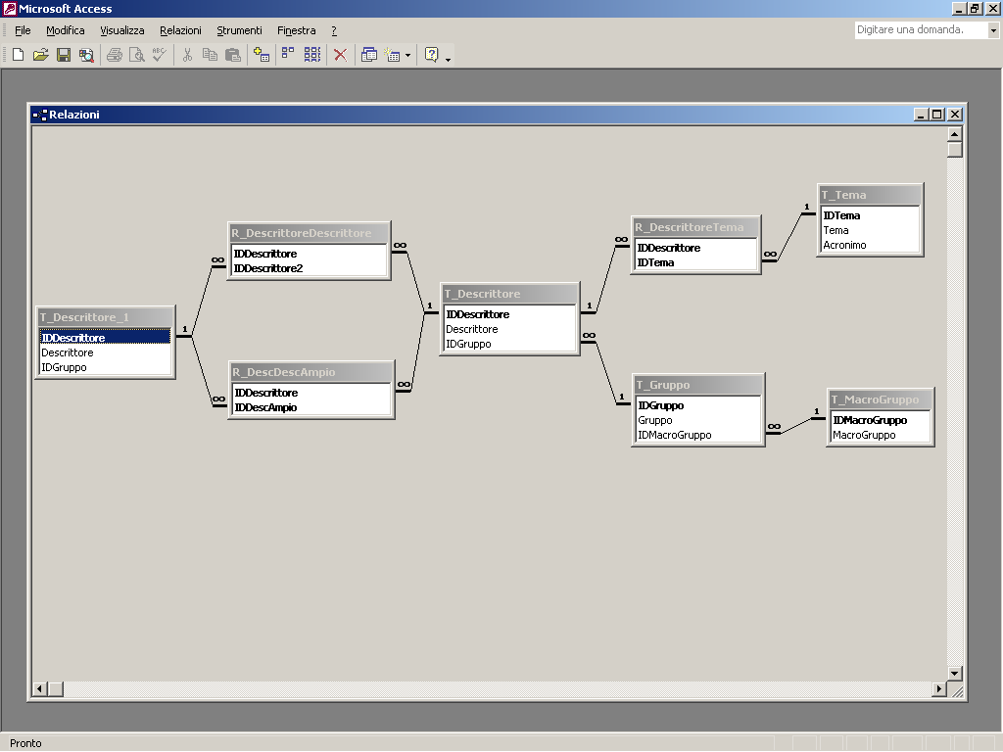

Domanda implicita
Domanda esplicita

Sensori

Giacimenti
Domanda informativa
Descrittori
Offerta informativa
Thesaurus
DataBase Descrittori
DB OFFERTA
DB DOMANDA

Schema del DB integrato Domanda offerta e relazioni con GEMET

Progetti
Applicazioni
Caratteristiche tecniche
Piattaforma
Dati
Sensore
0-n
1-n
1-n
1-1
alloggiamento
realizzazione
distribuzione
0-n
1-1
1-n
0-n
0-n
0-n
struttura
supporto
supporto
contenuto
GEMET
1-n
0-n

Integrazione DB sensori con il Thesaurus GEMET

Raffinamento delle ricerche e dei risultati
L’uso del Thesaurus Gemet ha parzialmente risolto il problema di dialogo tra i diversi data base ed è stato il primo passo verso la costruzione di uno strumento (il DB integrato) in grado di “produrre” pacchetti informativi congrui, in ragione delle diverse aree applicative o esigenze espresse dai portatori di interesse. Sono tuttavia necessari alcuni passaggi di raffinamento dello strumento: spesso un dato o un archivio possono risultare inutilizzabili per scala o risoluzione spaziale o per l’obsolescenza dei dati stessi. Il database integrato deve pertanto essere in grado di filtrare e raffinare la ricerca, considerando una serie di variabili che determinano la congruenza /incongruenza dei dati a partire dalle specifiche domande informative. Tali passaggi sono in parte stati risolti uniformando alcuni campi dei diversi database, da incrociare nel Db integrato. I campi riguardano le informazioni relative la scala spaziale, temporale e le tipologie di formato dei dati. Nel caso del database DB sensori il tipo di formato non è tenuto in considerazione (si dà per scontato sia un prodotto di tipo “continuo, sia esso esportabile in formato raster o quant’altro).
“Filtri spaziali”
si tratta dei dati inerenti la risoluzione spaziale ottenibile dai sensori, tradotta in scala di rappresentazione. La scala è stata definita nei data base sia in formato numerico (1:…) che descrittivo (scala urbana, comunale..). Nel caso del db giacimenti è considerata anche la copertura geografica degli archivi, mentre nel caso dei sensori sono stati schedati solo strumenti che registrano il territorio italiano e non si è giunti a ulteriori dettagli di copertura geografica.
“Filtri temporali”
si tratta delle informazioni legate alla data inizio operatività del sensore, tradotta nel db giacimenti in data di creazione dell’archivio. L’informazione sull’aggiornamento dati è tradotta nel db sensori nel tempo di rivisitazione della scena e nel db giacimenti nella data dell’ultimo aggiornamento e tipo di frequenza dell’aggiornamento stesso (variabile, annuale, ecc.).

Stato del data base “DB Sensori”
Numero Piattaforme inserite: 30
Numero sensori: 60
Numero caratteristiche tecniche: 315 (poiché c’è relazione una a molti tra sensore e sue componenti)
Maschera inserimento dati

Schede Piattaforme/sensori/caratteristiche tecniche
Maschera principale gestione piattaforma, sensori e caratteristiche tecniche
LANDSAT 5- PIATTAFORMA

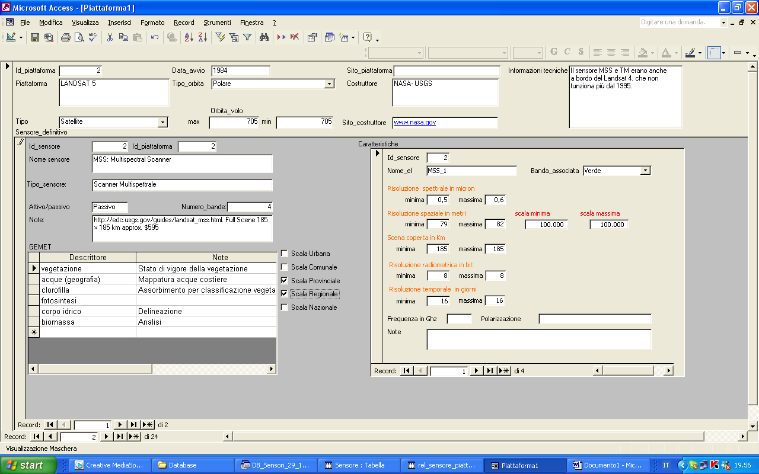
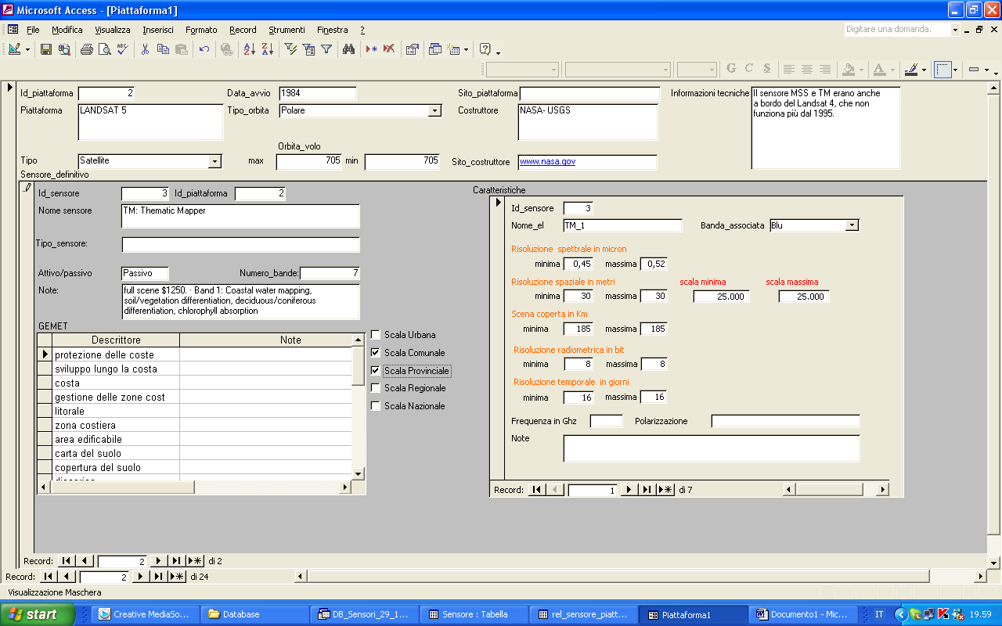
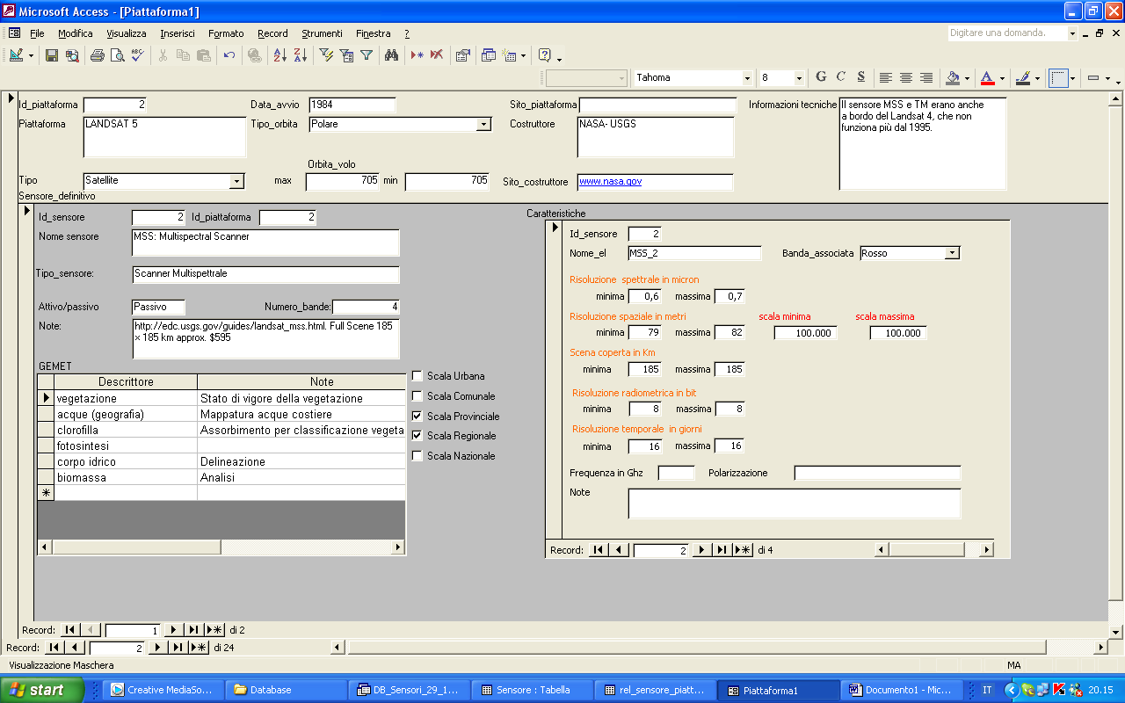
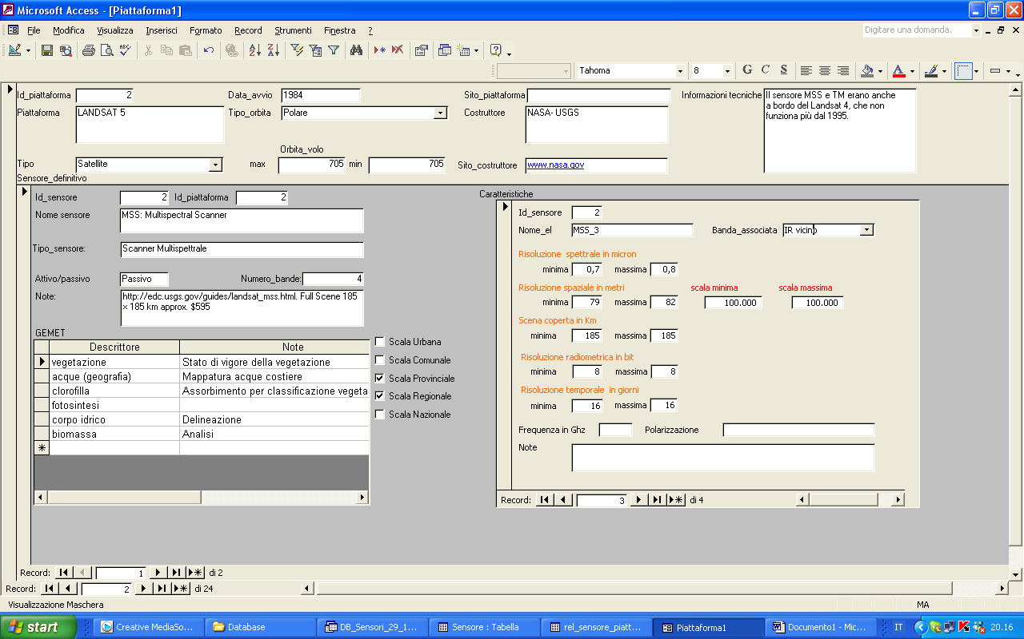
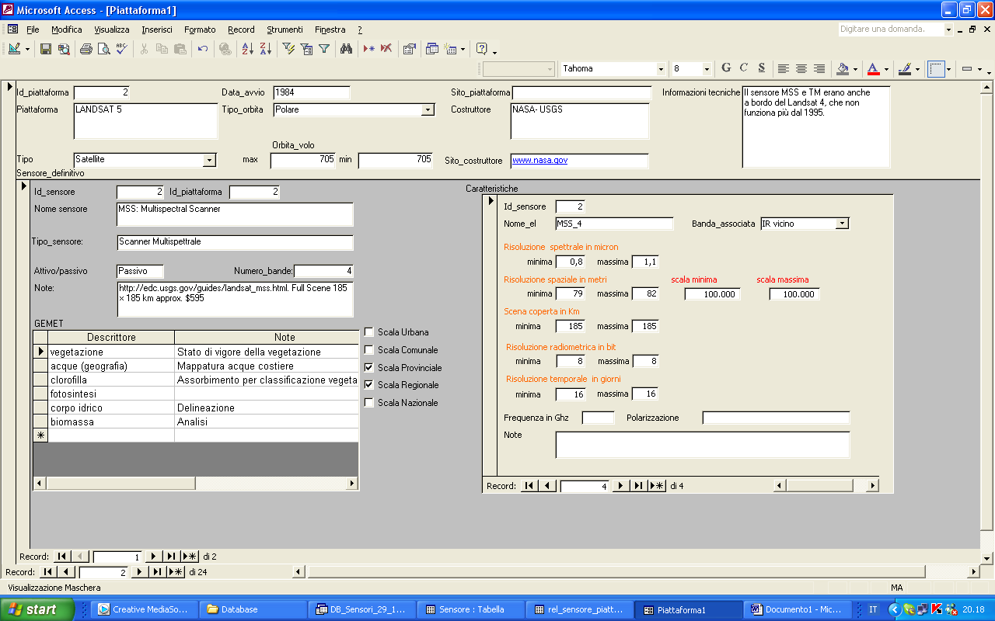
SENSORE MSS SU LANDSAT 5
SENSORE TM SU LANDSAT 5
BANDA 1 –VERDE SU MSS
BANDA 3 –INFRAROSSO VICINO SU MSS
BANDA 2 –ROSSO SU MSS
BANDA 4 – INFRAROSSO VICINO SU MSS

Maschera secondaria gestione macrotemi e applicazioni
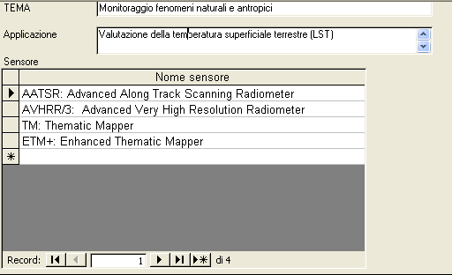
Maschera secondaria gestione siti distributori dati
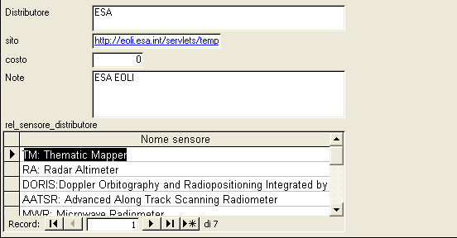

Esempi di Query ottenibili
Query Trova sensori ad alta risoluzione per applicazione: Monitoraggio del grado di deforestazione a scala locale, macrotema “Vegetazione naturale”
Nome Piattaforma | Nome sensore | Ris_spaziale_min | Banda_associata
QUICKBIRD | QUICKBIRD | 0,61 | Pancromatico
ORBVIEW-3 | ORBVIEW-3 | 1 | Pancromatico
IKONOS | OSA (Optical Sensor Assembly) | 1 | Pancromatico
EROS A1 | EROS A | 1,9 | Pancromatico
QUICKBIRD | QUICKBIRD | 2,44 | IR vicino
QUICKBIRD | QUICKBIRD | 2,44 | Blu
QUICKBIRD | QUICKBIRD | 2,44 | Rosso
QUICKBIRD | QUICKBIRD | 2,44 | Verde
ORBVIEW-3 | ORBVIEW-3 | 4 | Blu
ORBVIEW-3 | ORBVIEW-3 | 4 | Verde
IKONOS | OSA (Optical Sensor Assembly) | 4 | Blu
ORBVIEW-3 | ORBVIEW-3 | 4 | Rosso
ORBVIEW-3 | ORBVIEW-3 | 4 | IR vicino
IKONOS | OSA (Optical Sensor Assembly) | 4 | IR vicino
IKONOS | OSA (Optical Sensor Assembly) | 4 | Rosso
IKONOS | OSA (Optical Sensor Assembly) | 4 | Verde

Distributore | sito
Earth Observing System Data Gateway | http://edcimswww.cr.usgs.gov/pub/imswelcome/
U.S. Geological Survey USGS EarthExplorer | http://edcsns17.cr.usgs.gov/EarthExplorer/
ESA | http://eoli.esa.int/servlets/template/welcome/entryPage.vm
Geoserve | http://www.geoserve.nl/products.htm
Planetek Italia | http://planetek.it
Eurimage | http://www.eurimage.com/
Query: trova distributori dati Landsat 5- TM: Thematic Mapper

Query: trova sensori usati per progetto CLC Corine Land Cover 2000
Nome Piattaforma | Nome sensore | Coordinamento | Sito_progetto
LANDSAT 5 | TM: Thematic Mapper | JRC- Joint Research Centre | http://image2000.jrc.it/
IKONOS | OSA (Optical Sensor Assembly) | JRC- Joint Research Centre | http://image2000.jrc.it/
SPOT 5: | HRS: High-Resolution Stereoscopic | JRC- Joint Research Centre | http://image2000.jrc.it/

